HSC笼式单座调节阀
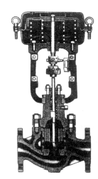
HSC笼式单座调节阀：适用于高压差易产生闪蒸空化的场合，是一种高性能的单座高塔节阀，坚固的套筒保护阀体不受闪蒸和空化的破坏。阀结构紧凑，有呈S流线型的通道，使其压降损失小，流量大，可调范围广。阀芯导向面积大，抗振性好。
调节阀的泄漏量符合ANSI B16.104标准。调节阀配用多弹簧薄膜执行机构，其结构紧凑，输出力大。
本产品符合GB/T4213-92。

技术参数和性能
阀 体
型 式 直通单座铸造球形阀
公称通径 40、50、65、80、100、150、200mm
公称压力 ANSI 125、150、300、600
JIS10、16、20、30、40K
PN1.6、4.0、6.4MPa
连接型式 法兰连接：FF、RF、RJ、LG
法兰标准：JIS B2201-1984、ANSI B16.5-1981、JB79-59等
焊接连接：嵌接焊SW（40～50mm）
对接焊BW（65～200mm）
材 料 铸钢（ZG230-450)、铸不锈钢（ZG1Cr18Ni9Ti、
ZG1Cr18Ni12Mo2Ti、ZG316L)、钛等
上 阀 盖 常温型（P）：-17～+230℃
伸长I型（E I）：-45～17℃ +230～＋566℃
伸长Π型（EΠ):-100～-45℃
伸长Ш型（EШ):-196～-100℃
注:工作温度不准超过各种材料的允许范围
压盖型式 螺栓压紧式
填 料 V型聚四氟乙烯填料、售浸聚四氟乙烯石棉填料、石棉编织填料、石墨填料
阀内组件
阀芯型式 单座套筒式柱型阀芯
流量特性 等百分比特性（%CC）和线性特性（LCC）(金属阀座),参考图1
套筒形式 分离式套筒
材 料 不锈钢（1Cr18Ni9Ti、1Cr18Ni12Mo2Ti、17-4PH、9Cr18、316L)、
不锈钢堆焊司太莱合金、钛和耐腐蚀合金等
执行机构
型 式 HA多弹簧薄膜执行机构
HSC笼式单座调节阀
膜片材料 丁睛橡胶夹尼龙布
弹簧范围 20～100、80～240KPa
供气压力 140～400KPa
气源接口 Rc 1/4
环境温度 -30～+70℃
阀作用型式 气一关或气一开式
附 件 定位器、空气过滤减压器、保位阀、行程开关、阀位传送器、手轮机构等
性 能
泄 漏 量 金属阀座：小于阀额定容量的0.01%，符合ANSI B16.104-1976IV级
回 差 带定位器：小于全行程的1%
不带定位器：小天全行程的3%
基本误差 带定位器：小于全行程的±1%
不带定位器：小于全行程的±5%
注：采用标准的V型聚四氟乙烯填料时。
可调范围 50:1
Cv值和行程
公称通径 | 40 |  |  | 50 |  |  | 65 |  |  | 80 |  |  | 100 |  |  | 150 |  |  | 200
阀座直径 | Cv=  4.0 | Cv=  6.3 | 25 | Cv=  6.3 | 25 | 32 | 25 | 32 | 40 | 32 | 40 | 50 | 40 | 40 | 65 | 65 | 80 | 100 | 80 | 100 | 125
额定Cv值 | 4.0 | 6.3 | 12 | 6.3 | 12 | 21 | 12 | 21 | 30 | 21 | 30 | 50 | 30 | 50 | 85 | 85 | 125 | 200 | 125 | 200 | 310
额定行程 | 25 |  |  |  |  |  | 38 |  |  |  |  |  |  |  |  | 50 |  |  | 75
流量特性
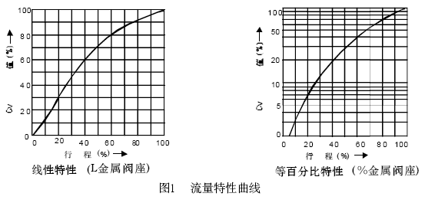
典型的流量特性曲线

HSC笼式单座调节阀

允许差压
I、阀配用HA或VA执行机构
- 气一关式阀 100KPa
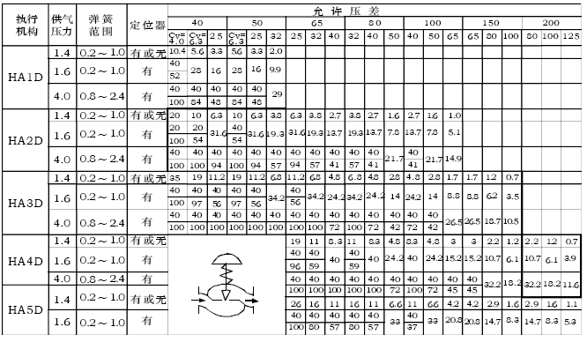
B、气一开式阀 100KPa
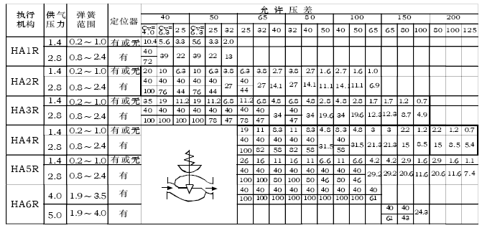

注：1、最大允许压差不准超过ANSI B16.34-1981或JIS B2201-1984标准规定的最大工作压力。
- 同一格内的上方数字表示阀常开允许压差，下方数字表示阀全关时的允许压差。
- 黑线框内数字表示阀配用标准规格执行机构。

HSC笼式单座调节阀
Ⅱ、阀配用VP执行机构 100KPa
执行机构 | 供气压力 | 定位器 | 允许压差
执行机构 | 供气压力 | 定位器 | 65 |  |  | 80 |  |  | 100 |  |  | 150 |  |  | 200
执行机构 | 供气压力 | 定位器 | 25 | 32 | 40 | 32 | 40 | 50 | 40 | 50 | 65 | 65 | 80 | 100 | 80 | 32 | 32
VP5 | 3 | 有 | 40 | 40 | 40 | 40 | 40 | 40 | 40 | 40 | 40 | 40 | 36.8 | 20.7 | 36.8 | 20.7 | 13.2
VP5 | 3 | 有 | 100 | 100 | 100 | 100 | 100 | 86 | 100 | 86 | 52 | 52
VP5 | 4 | 有 | 40 | 40 | 40 | 40 | 40 | 40 | 40 | 40 | 40 | 40 | 40 | 27.8 | 40 | 27.8 | 17.8
VP5 | 4 | 有 | 100 | 100 | 100 | 100 | 100 | 100 | 100 | 100 | 70 | 70 | 49 | 27.8 | 49 | 27.8 | 17.8
VP5 | 5 | 有 | 40 | 40 | 40 | 40 | 40 | 40 | 40 | 40 | 40 | 40 | 40 | 34.9 | 40 | 34.9 | 22.4
VP5 | 5 | 有 | 100 | 100 | 100 | 100 | 100 | 100 | 100 | 100 | 88 | 88 | 62 | 34.9 | 62 | 34.9 | 22.4
VP6 | 3 | 有 | 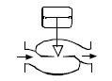 |  |  |  |  |  | 40 | 40 | 40 | 40 | 40 | 36.9 | 40 | 36.9 | 23.6
 |  |  |  |  |  |  |  |  | 100 | 100 | 93 | 93 | 65 | 36.9 | 65 | 36.9 | 23.6
VP6 | 4 | 有 |  |  |  |  |  |  | 40 | 40 | 40 | 40 | 40 | 40 | 40 | 40 | 31.8
 |  |  |  |  |  |  |  |  | 100 | 100 | 100 | 100 | 88 | 49 | 88 | 49 | 31.8
VP6 | 5 | 有 |  |  |  |  |  |  | 40 | 40 | 40 | 40 | 40 | 40 | 40 | 40 | 40
 |  |  |  |  |  |  |  |  | 100 | 100 | 100 | 100 | 100 | 62 | 100 | 62 | 40
VP7 | 3 | 有 |  |  |  |  |  |  |  |  |  | 40 | 40 | 40 | 40 | 40 | 35.5
 |  |  |  |  |  |  |  |  |  |  |  | 100 | 99 | 56 | 99 | 56 | 35.5
VP7 | 4 | 有 |  |  |  |  |  |  |  |  |  | 40 | 40 | 40 | 40 | 40 | 40
 |  |  |  |  |  |  |  |  |  |  |  | 100 | 100 | 73 | 100 | 73 | 47
VP7 | 5 | 有 |  |  |  |  |  |  |  |  |  | 40 | 40 | 40 | 40 | 40 | 40
 |  |  |  |  |  |  |  |  |  |  |  | 100 | 100 | 92 | 100 | 92
注：1、如果执行机构带有辅助气源，应选二者中较小一个供气压力作为计算允许压差的基础。
2、最大允许压差不超过ANSI B 16.34-1981或JIS B 2202-1984标准规定的最大工作压力。
3.同一格内上方数字表示阀常开允许压差，下方数字表示阀关闭允许压差。
法兰距 mm
公称通径 | A
公称通径 | ANSI 125FF  ANSI 150RF  PN1.6 | JIS16K RF | ANSI300 RF  JIS20、30K RF  PN4.0 | ANSI 600RF  JIS40K RF  PN6.4 | JIS16K  沟槽型  嵌入型 | JIS20K  沟槽型  嵌入型 | JIS30K  沟槽型  嵌入型 | JIS40K  沟槽型  嵌入型
40 | 222 | 231 | 235 | 251 | 235 | 236 | 248 | 251
50 | 254 | 263 | 267 | 286 | 265 | 267 | 276 | 286
65 | 276 | 288 | 292 | 311 | 290 | 292 | 303 | 311
80 | 298 | 313 | 317 | 337 | 310 | 317 | 326 | 337
100 | 352 | 364 | 368 | 394 | 360 | 368 | 379 | 394
150 | 451 | 465 | 473 | 508 | 475 | 473 | 486 | 508
200 | 543 | 560 | 568 | 610 | 570 | 568 | 580 | 610

公称通径 | A
公称通径 | ANSI150  RJ | ANSI 300  RJ | ANSI600  RJ | ANSI300  LG | ANSI600  RJ | ANSI150  SW、BW | ANSI150、600  SW、BW
40 | 235 | 248 | 251 | 244 | 248 | 251 | 251
50 | 267 | 283 | 289 | 276 | 283 | 286 | 286
65 | 289 | 308 | 314 | 302 | 308 | 311 | 311
80 | 311 | 333 | 340 | 327 | 333 | 337 | 337
100 | 365 | 384 | 397 | 378 | 391 | 394 | 394
150 | 464 | 489 | 511 | 483 | 505 | 473 | 508
200 | 556 | 584 | 613 | 578 | 606 | 568 | 610
注：法兰距符合IEC 534-1976标准。
HSC笼式单座调节阀
外形尺寸 mm
公称  通径 | 执行机构 | H |  |  |  | φB | C | E
公称  通径 | 执行机构 | 常温型（P） | 伸长型I型（E I) | 伸长Π型（EΠ） | 伸长Ш型（EШ) | φB | C | E
40 | HA1D、R | 425 | 590 | 705 | 945 | 230230 | 218 | 70
40 | HA2D、R | 500 | 665 | 780 | 1020 | 281 | 267 | 70
40 | HA3D、R | 590 | 760 | 875 | 1140 | 263 | 350 | 70
50 | HA1D、R | 425 | 595 | 710 | 950 | 230 | 218 | 80
50 | HA2D、R | 500 | 670 | 785 | 1025 | 281 | 267 | 80
50 | HA3D、R | 595 | 765 | 875 | 1140 | 363 | 350 | 80
65 | HA2D、R | 575 | 745/755 | 880 | 1130 | 281 | 267 | 88
65 | HA3D、R | 630 | 800/810 | 930 | 1180 | 363 | 350 | 88
65 | HA4D、R | 865 | 1035/1045 | 1165 | 1495 | 520 | 470 | 88
80 | HA2D、R | 580 | 755/765 | 900 | 1135 | 281 | 267 | 98
80 | HA3D、R | 635 | 810/820 | 955 | 1190 | 363 | 350 | 98
80 | HA4D、R | 870 | 1045/1055 | 1190 | 1505 | 520 | 470 | 98
100 | HA2D、R | 610 | 810/870 | 915 | 1150 | 281 | 267 | 113
100 | HA3D、R | 660 | 860/870 | 1020 | 1205 | 363 | 350 | 113
100 | HA4D、R | 890 | 1100/1110 | 1255 | 1520 | 520 | 470 | 113
100 | VA5D | 1300 | 1515 | 1710 | 1940 |  | 620 | 113
100 | VA5R | 1420 | 1635 | 1820 | 2050 |  | 620 | 113
100 | VA6R | 1160 | 1375 | 1560 | 1790 |  | 445 | 113
100 | VP5 | 940 | 1155 | 1340 | 11570 |  | 345 | 113
150 | HA3D、R | 785 | 1020/1045 | 1250 | 1385 | 363 | 350 | 170
150 | HA4D、R | 955 | 1190/1215 | 1425 | 1570 | 520 | 470 | 170
150 | VA5D | 1360 | 1620 | 1870 | 2000 |  | 620 | 170
150 | VA5R | 1480 | 1740 | 1980 | 2110 |  | 620 | 170
150 | VA6R | 1220 | 1480 | 1720 | 1850 |  | 445 | 170
150 | VP5 | 1000 | 1260 | 1500 | 1630 |  | 345 | 170
150 | VP6 | 1210 | 1470 | 1710 | 1840 |  | 445 | 170
150 | VP7 | 1290 | 1550 | 1790 | 1920 |  | 545 | 170
200 | HA4D、R | 1090 | 1350 | 1580 | 1710 | 520 | 470 | 220
200 | VA5D | 1475 | 1740 | 2025 | 2155 |  | 620 | 220
200 | VA5R | 1585 | 1850 | 2145 | 2275 |  | 620 | 220
200 | VP5 | 1165 | 1425 | 1665 | 1795 |  | 345 | 220
200 | VP6 | 1375 | 1635 | 1875 | 2005 |  | 445 | 220
200 | VP7 | 1455 | 1715 | 1955 | 2085 |  | 545 | 220
注：1、表上H栏尺寸是调节阀不带手轮机构的数字，如果事手轮机构，要相应加上手轮机构的尺寸。
2、伸长型H栏尺寸，左边数字为JIS 10K和ANSI125、150的阀，右边数字为JIS 16K和ANSI300以上的阀。
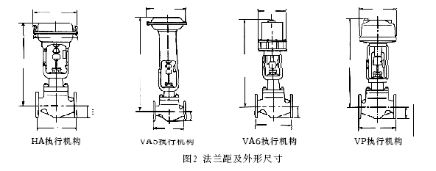
HSC笼式单座调节阀

重 量 kg

公称  通径 | 执行机构 | 法兰连接 |  |  |  |  |  |  |  |  |  |  |  | 焊接连接
公称  通径 | 执行机构 | ANSI125、150  JIS10K |  |  |  | ANSI 300  JIS16、20、30K |  |  |  | ANSI 600  JIS 40K |  |  |  | ANSI150、300、600  JIS10、16、20、30K
公称  通径 | 执行机构 | P | EI | EΠ | EШ | P | EI | EΠ | EШ | P | EI | EΠ | EШ | P | EI | EΠ | EШ
40 | HA1D、R | 24 | 27 | 30 | 32 | 29 | 32 | 35 | 37 | 37 | 40 | 43 | 45 | 29 | 32 | 35 | 37
40 | HA2D、R | 31 | 34 | 37 | 39 | 36 | 39 | 42 | 44 | 44 | 47 | 50 | 52 | 36 | 39 | 42 | 44
40 | HA3D、R | 43 | 46 | 49 | 51 | 48 | 51 | 54 | 56 | 56 | 59 | 62 | 64 | 48 | 51 | 54 | 56
50 | HA1D、R | 30 | 33 | 36 | 38 | 35 | 38 | 41 | 43 | 40 | 43 | 46 | 48 | 35 | 38 | 41 | 43
50 | HA2D、R | 37 | 40 | 43 | 45 | 42 | 45 | 48 | 50 | 47 | 50 | 43 | 55 | 42 | 45 | 48 | 50
50 | HA3D、R | 49 | 52 | 55 | 57 | 54 | 57 | 60 | 62 | 59 | 62 | 65 | 67 | 54 | 57 | 60 | 62
65 | HA2D、R | 43 | 47 | 51 | 53 | 48 | 52 | 56 | 58 | 65 | 69 | 73 | 75 | 48 | 52 | 56 | 58
65 | HA3D、R | 55 | 59 | 63 | 65 | 60 | 64 | 68 | 70 | 77 | 81 | 85 | 87 | 60 | 64 | 68 | 70
65 | HA4D、R | 86 | 90 | 94 | 96 | 91 | 95 | 99 | 101 | 108 | 112 | 116 | 118 | 91 | 95 | 99 | 101
80 | HA2D、R | 53 | 59 | 65 | 68 | 63 | 69 | 75 | 78 | 85 | 91 | 97 | 100 | 63 | 69 | 75 | 78
80 | HA3D、R | 65 | 71 | 77 | 80 | 75 | 81 | 87 | 90 | 97 | 103 | 109 | 112 | 75 | 81 | 87 | 90
80 | HA4D、R | 96 | 102 | 108 | 111 | 108 | 112 | 118 | 121 | 128 | 134 | 140 | 143 | 106 | 112 | 118 | 121
100 | HA2D、R | 63 | 73 | 78 | 81 | 78 | 88 | 93 | 96 | 113 | 123 | 128 | 132 | 75 | 85 | 90 | 93
100 | HA3D、R | 75 | 85 | 90 | 93 | 90 | 100 | 105 | 108 | 125 | 135 | 140 | 143 | 87 | 97 | 102 | 105
100 | HA4D、R | 106 | 116 | 121 | 124 | 121 | 131 | 136 | 139 | 156 | 166 | 171 | 174 | 118 | 128 | 133 | 136
100 | VA5D | 208 | 218 | 223 | 226 | 223 | 233 | 238 | 241 | 258 | 268 | 273 | 276 | 220 | 230 | 235 | 238
100 | VA5R | 233 | 243 | 248 | 251 | 248 | 258 | 263 | 266 | 283 | 293 | 298 | 301 | 345 | 255 | 260 | 263
100 | VA6R | 248 | 258 | 263 | 266 | 263 | 273 | 278 | 281 | 298 | 308 | 313 | 316 | 260 | 270 | 275 | 278
100 | VP5 | 123 | 133 | 138 | 141 | 138 | 148 | 153 | 156 | 173 | 183 | 188 | 191 | 135 | 145 | 150 | 153
150 | HA3D、R | 157 | 172 | 179 | 182 | 187 | 202 | 209 | 212 | 237 | 252 | 259 | 262 | 177 | 192 | 199 | 202
150 | HA4D、R | 188 | 203 | 210 | 213 | 218 | 233 | 240 | 243 | 268 | 283 | 290 | 293 | 208 | 223 | 230 | 233
150 | VA5D | 290 | 305 | 312 | 315 | 320 | 335 | 342 | 345 | 370 | 385 | 392 | 395 | 310 | 325 | 332 | 335
150 | VA5R | 315 | 330 | 337 | 340 | 345 | 360 | 367 | 370 | 395 | 410 | 417 | 420 | 335 | 350 | 357 | 360
150 | VA6R | 330 | 345 | 352 | 355 | 360 | 375 | 382 | 385 | 410 | 425 | 432 | 435 | 350 | 365 | 372 | 375
150 | VP5 | 205 | 220 | 227 | 230 | 235 | 250 | 257 | 260 | 285 | 300 | 307 | 310 | 225 | 240 | 247 | 250
150 | VP6 | 280 | 295 | 302 | 305 | 310 | 325 | 332 | 335 | 360 | 375 | 382 | 385 | 300 | 315 | 322 | 325
150 | VP7 | 390 | 405 | 412 | 415 | 420 | 435 | 442 | 445 | 470 | 485 | 492 | 495 | 410 | 425 | 432 | 435
200 | HA4D、R | 268 | 288 | 298 | 303 | 318 | 338 | 348 | 353 | 438 | 458 | 468 | 473 | 308 | 328 | 338 | 343
200 | VA5D | 370 | 390 | 400 | 405 | 420 | 440 | 450 | 455 | 540 | 560 | 570 | 575 | 410 | 430 | 440 | 445
200 | VA5R | 395 | 415 | 425 | 430 | 445 | 465 | 475 | 480 | 565 | 585 | 595 | 600 | 435 | 455 | 465 | 470
200 | VP5 | 285 | 305 | 315 | 320 | 335 | 355 | 365 | 370 | 455 | 475 | 485 | 490 | 325 | 345 | 355 | 360
200 | VP6 | 360 | 380 | 390 | 395 | 410 | 430 | 440 | 445 | 530 | 550 | 560 | 565 | 400 | 420 | 430 | 435
200 | VP7 | 470 | 490 | 500 | 505 | 520 | 540 | 550 | 555 | 640 | 660 | 670 | 675 | 510 | 530 | 540 | 545

